XY1072 scheda creata il 19 giugno 2026
Descrizione bibliografica
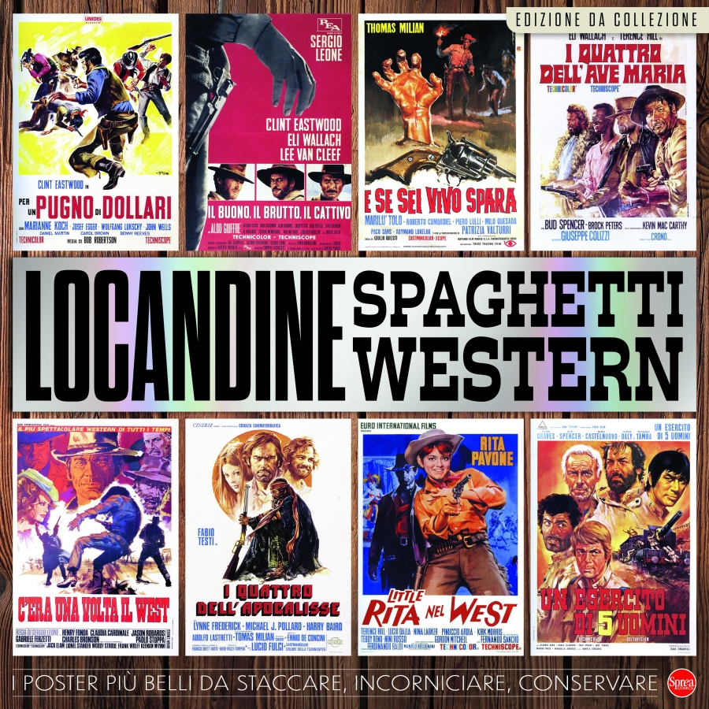 *Locandine spaghetti western : i poster più belli da staccare, incorniciare, conservare. - 01 (giu.-lug. 2026)- . - Cernusco sul Naviglio : Sprea, [2026]- . - volumi : ill. ; 28 x 28 cm. ((Bimestrale. - In copertina: Edizione da collezione. - CFI1176700
Soggetto: Film western - Italia - 1965-1975 - Locandine [e] Manifesti - Periodici
Informazioni storico-bibliografiche
Dalla metà degli anni Sessanta alla metà degli anni Settanta, il cinema italiano ha dato vita a uno dei fenomeni più originali e amati della storia del western: lo spaghetti western. Questo volume raccoglie le locandine più belle di quel periodo straordinario, accompagnate da schede critiche sui film, curiosità sui registi e sugli attori — da Sergio Leone a Clint Eastwood, da Franco Nero a Tomas Milian — e da un saggio introduttivo sul genere. Un viaggio visivo e narrativo in un'epoca irripetibile di creatività, polvere da sparo ed Ennio Morricone. https://sprea.it/rivista/58376-spaghetti-western-n1.

